Парта ученическая (моноблок) 2-х местная со стульями.
Парта предназначена для оборудования учебных классов общеобразовательных школ и учебных заведений.
Парта ученическая изготовлена из ламинированного ДСП закреплённого на металлокаркасе, который связывает стол парты и два стула. Полка под ручки – крашенный МДФ. На боковинах расположены крючки.
Металлокаркасы изделий регулируются по группам роста телескопическим механизмом регулировки и фиксируются болтами и гайками с помощью торцового ключа.
Регулируемый наклон поверхности стола от 0 до 15 гр.

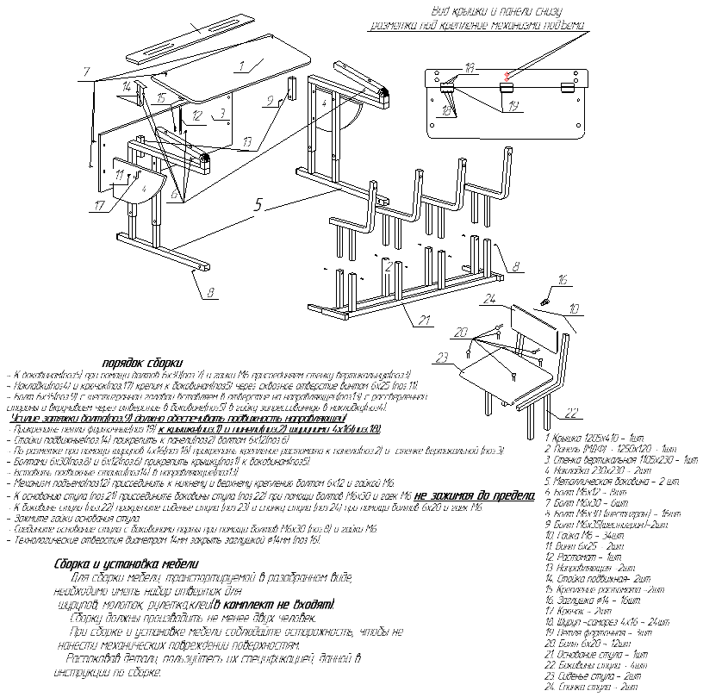

Регулировку изделия по ростовым группам следует производить до начала сборки.
Регулировка собранного стола по высоте выполняется следующим образом:
1. Раскрутить болтовое соединение в стойках стола. Выполнить регулировку на требуемую ростовую группу.
2. Зажать все болтовые и винтовые соединения.

Примечание: В процессе эксплуатации происходит ослабление болтового соединения. Во избежание расшатывания и скрипа изделия необходимо периодически подкручивать гайки.

Эксплуатация мебели.

Сохранность и долговечность мебели зависит от правильного пользования и ухода за ней. Оберегайте поверхности изделия от механических повреждений. Периодически подкручивайте шурупы и винты. Удаление пыли следует производить мягкой тканью.

Транспортировка и хранение.

Мебель транспортируется в закрытых транспортных средствах. Изделия должны хранится в крытых помещениях при температуре не ниже плюс 2 градуса и относительной влажности воздуха от 45 до 70%.

Порядок предъявления претензий.

Претензии по качеству мебели принимаются в течение гарантийного срока эксплуатации изделия - 24 месяца со дня приобретения на предприятии. Претензии появившиеся из-за несоблюдения правил эксплуатации и ухода за мебелью не принимаются.
Примечание: изготовитель ведет постоянную работу по совершенствованию изделия и может вносить изменения по желанию заказчика в пределах действующего ГОСТ.

ОАО «Поставымебель»
Республика Беларусь, г. Поставы, ул. Красноармейская, 140А
С претензиями обращаться по адресу: Республика Беларусь,
г. Поставы, ул. Красноармейская, 140А

Телефон/факс: (8-02155) 4-13-71
(8-2155) 4-12-85
Мобильный тел: (8-029) 510-09-85
Наш сайт в Интернете: www.postavymebel.by
E-mail: postavymebel@yandex.ru

ОАО «Поставымебель»

ПАСПОРТ ИЗДЕЛИЯ

Парта ученическая (моноблок) 2-х местная со стульями

